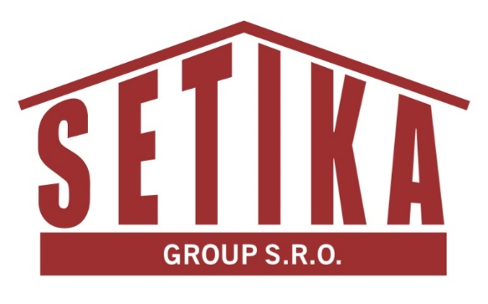

NABÍDKA PRACOVNÍ POZICE
ZEDNÍK
STAVEBNÍ DĚLNÍK
Požadavky:
- vzdělání v oboru výhodou
- manuální zručnost
- schopnost a ochota učit se novým věcem
- řidičský průkaz výhodou
- zodpovědnost, bezúhonnost, spolehlivost, samostatnost

Nabízíme:
- stabilní práci v přátelském kolektivu
- dobré platové podmínky
- práce na plný úvazek
- stravné
- pracovní oděv, obuv, OPP
- zázemí firmy
- odměny

NÁSTUP MOŽNÝ IHNED

LOKALITA CÍSAŘOV – STŘEDNÍ MORAVA
Více informací:
- Robin Mrtvý, jednatel
- tel. 737 077 438

- Kateřina Jandová, obchodní asistentka
- tel. 605 988 939
- email: katerina.jandova@setika.cz
- Císařov 109, Císařov 751 03

